

GUIA DE USUARIO APLICACIÓN MOVIL

AUTOSELLERMANAGEMENT

Aplicación para llevar el control de los presupuestos de venta de vehículos a clientes.

Elaborado por: Fernando Garzón Gutiérrez

Versión 1.0

Contenido

1. Introducción 3

2. Apertura y reconocimiento de la aplicación …………………….. 4

3. Registro de nuevo usuario y relleno de datos  5

4. Inicio de sesión  8

5. Pantalla principal………………………………………………………………………. 9

6. Cliente 116.1 Insertar cliente ……………………………………………………………………….. 12  
6.2 Consultar cliente …………………………………………………………………….. 13  
6.3 Actualizar cliente ……………………………………………………………………..14

7. Autos 15  
7.1 Insertar vehículo ………………………………………………………………………16  
7.2 Consultar vehículo ………………………………………………………………….. 17  
7.3 Actualizar vehículo …………………………………………………………………..18

8. Pedidos ……………………………………………………………………………………… 19  
8.1 Insertar pedidos ………………………………………………………………………. 20  
8.2 Consultar pedidos ……………………………………………………………………. 21  
8.3 Actualizar pedidos ……………………………………………………………………. 22

9. Estado de pedidos ………………………………………………………………………. 23

10. Cambio de contraseña ……………………………………………………………… 24

11. Información y guía de usuario ………………………………………………….. 26

12. Contacto …………………………………………………………………………………… 27

13. Cerrar sesión …………………………………………………………………………….. 28

# INTRODUCCIÓN

El siguiente manual se elabora con el fin de poder brindar al usuario final un manejo y conocimiento adecuado de la aplicación, facilitando la navegación dentro de sus funciones con pantallazos intuitivos para una mejor comprensión.

## Apertura y reconocimiento de la aplicación

Podrá reconocer su aplicación en su dispositivo gracias al icono que aparecerá en su listado de aplicaciones. Simplemente tiene que clickar sobre él para que la aplicación comience.



A continuación se mostrar la panta de inicio de sesión.

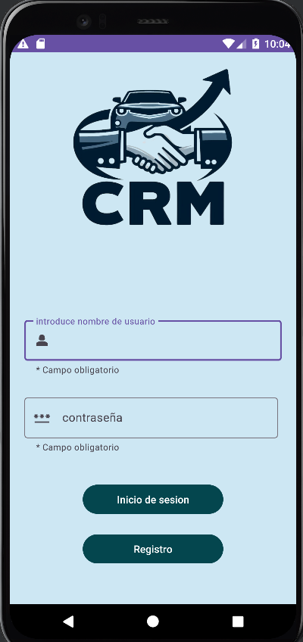

## Registro de nuevo usuario y relleno de datos

Para comenzar tendremos que ser usuarios registrados, para ello elegimos el botón REGISTRATE.



A continuación pasaremos a la pantalla de recogida de datos.

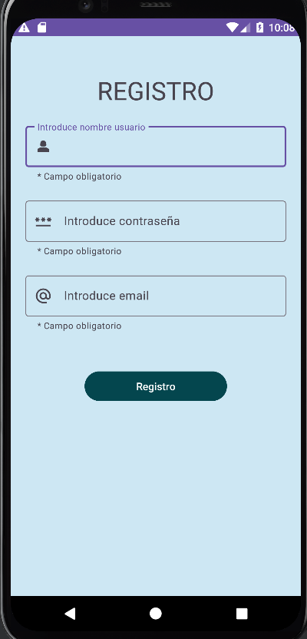

Podemos distinguir varios campos.

El campo de nombre, correo electrónico, Usuario y contraseña son de obligatorio cumplimiento. Puede introducir indistintamente letras, numero o caracteres sin ningún tipo de restricción de tamaño.

Una vez rellenado, pulse el botón de registro, le aparecerá un mensaje si esta todo correcto en caso contrario se le mostrara un error.

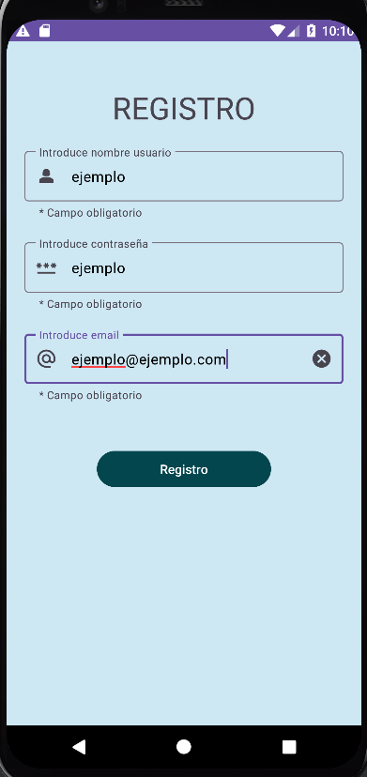

Una vez que se le haya mostrado el mensaje de registrado, se le enviara un email a la dirección introducida donde recibirá un recordatorio de su nombre de usuario y contraseña.



A continuación pulse la tecla de atrás de su dispositivo para volver a la pantalla de inicio de sesión.

## Inicio de sesión.

Si usted ya está registrado en nuestra aplicación, podrá iniciar sesión. En caso contrario por favor siga las instrucciones de registro anteriormente indicadas.

Para iniciar sesión solo tendrá que poner su nombre de usuario en el lugar correspondiente y la contraseña que eligió y pulsar el botón de inicio de sesión.

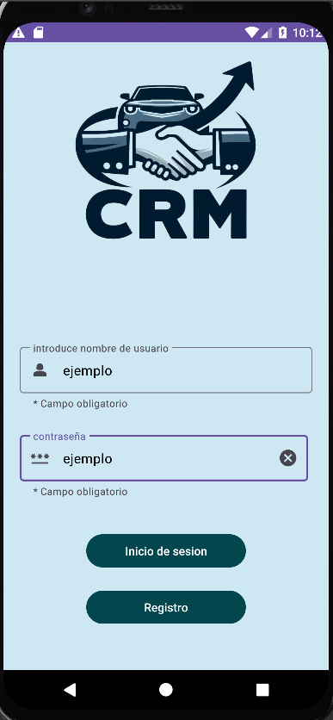

Es obligatorio rellenar ambos campos.

En el caso de que no introduzca algún dato o algún dato sea erróneo se le indicara mediante un mensaje en la pantalla.

## Pantalla principal

En la pantalla principal podrá elegir realizar alguna acción de las que la aplicación ofrece.

Para elegir alguna opción solo tiene que pulsar sobre ella.

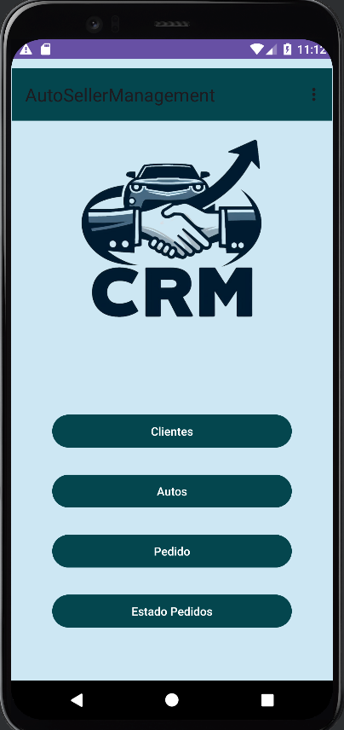

Para volver a la pantalla principal, pulse el botón de atrás de su dispositivo.

También dispone de un menú en el que podrá realizar cambio de contraseña, ver información y guía de usuario de la APP, contactar con el administrador de la APP y cerrar sesion. Para ello tendrá que pulsar en el menú que aparece a continuación.

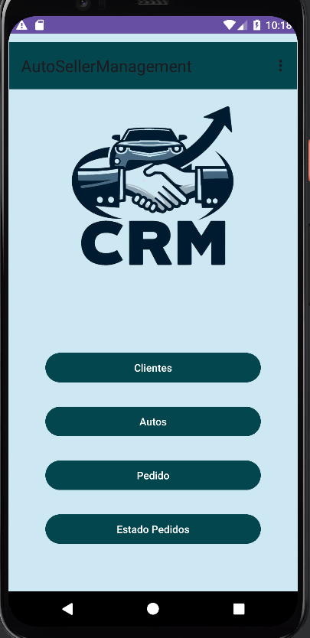

Clicando sobre cada opción se le pasara a la pantalla correspondiente.

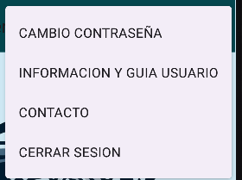

## Cliente

Una vez que desde la pantalla principal ha elegido cliente, podrá dar de alta al cliente, consultar un cliente o modificar un cliente. Para ello dispone de los botones correspondientes en la parte inferior de la pantalla.

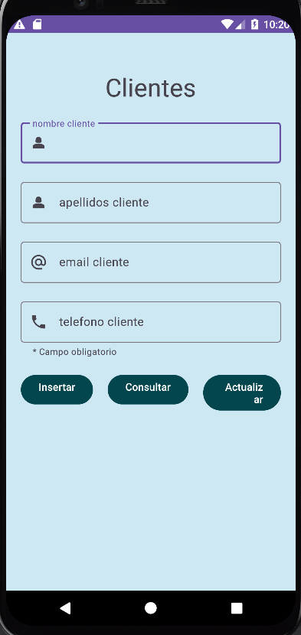

Ahora pasaremos a explicar como realizar cada una de las funciones.

* 1. Insertar cliente

Para insertar un cliente, hay que rellenar todos los campos y después dar al botón insertar.

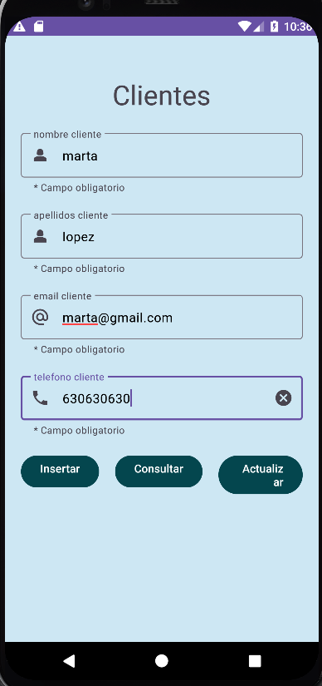

En el caso de que el alta haya sido correcto nos mostrara un mensaje indicándolo y los datos introducidos se eliminaran de la pantalla.



En caso contrario también nos mostrara un mensaje indicando que ha habido un error.



* 1. Consultar un cliente

Para consultar un cliente, tenemos que introducir el numero de teléfono, ya que es a partir de este dato la única manera de buscar al cliente. Una vez que hemos introducido este dato pulsaremos sobre el botón de consultar.

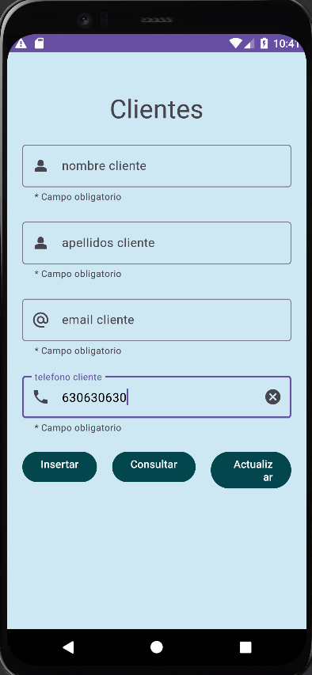

Si el teléfono introducido corresponde a algún cliente, los campos se rellenaran con los datos del cliente

En caso de que el teléfono sea erróneo, se mostrara un mensaje.



* 1. Actualizar un cliente

Para actualizar un cliente, previamente hay que buscarle y una vez que todos los datos están rellenados, se pulsara sobre el botón actualizar. Se podrán modificar todos los datos salvo el teléfono.

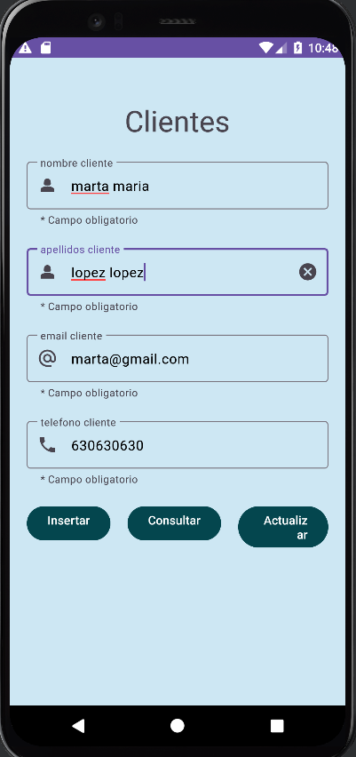

En el caso de que se haya actualizado se mostrara un mensaje indicándolo.



En caso de que falte algún dato no se actualizara y nos indicara el error.



1. Autos

Una vez que desde la pantalla principal ha elegido “autos”, podrá dar de alta el vehículo, consultar un vehículo o modificar un vehículo. Para ello dispone de los botones correspondientes en la parte inferior de la pantalla.

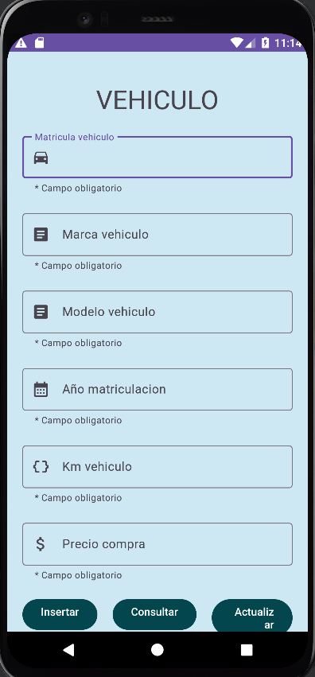

Ahora pasaremos a explicar como realizar cada una de las funciones.

* 1. Insertar vehículo.

Para insertar un vehículo, hay que rellenar todos los campos y después pulsar en el botón insertar.

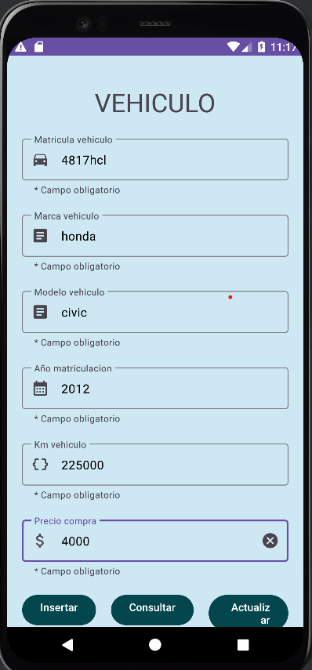

En el caso de que el alta haya sido correcto nos mostrara un mensaje indicándolo y los datos introducidos se eliminaran de la pantalla.



En caso contrario también nos mostrara un mensaje indicando que ha habido un error.



* 1. Consultar un vehículo

Para consultar un vehículo, tenemos que introducir el numero de matricula, ya que es a partir de este dato la única manera de buscar el vehículo. Una vez que hemos introducido este dato pulsaremos sobre el botón de consultar.

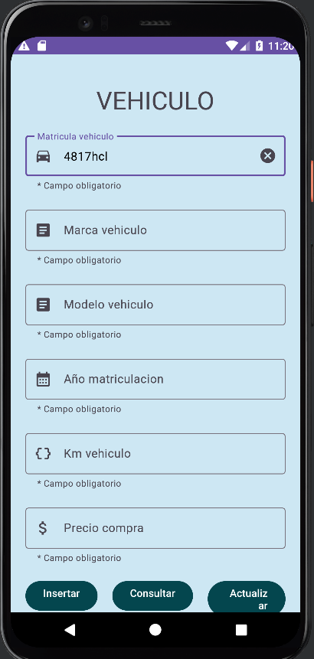

Si la matricula introducida corresponde a algún vehiculo, los campos se rellenaran con los datos del vehiculo

En caso de que la matricula sea errónea, se mostrara un mensaje.



* 1. Actualizar un vehiculo

Para actualizar un vehiculo, previamente hay que buscarle y una vez que todos los datos están rellenados, se pulsara sobre el botón actualizar. Se podrán modificar todos los datos salvo la matricula.

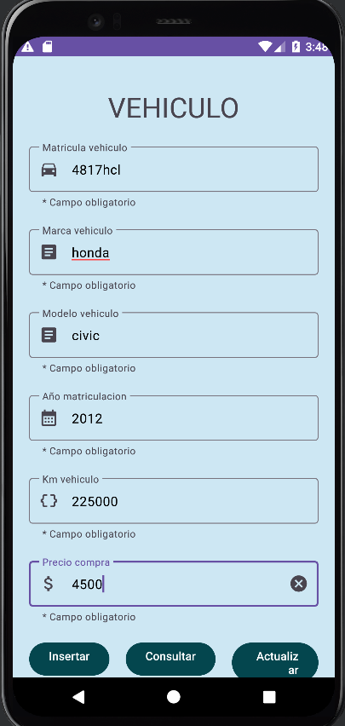

En el caso de que se haya actualizado se mostrara un mensaje indicándolo.



En caso de que falte algún dato no se actualizara y nos indicara el error.



1. Pedidos

Una vez que desde la pantalla principal ha elegido “pedido”, podrá dar de alta el presupueso, consultar un presupuesto o modificar un presupuesto. Para ello dispone de los botones correspondientes en la parte inferior de la pantalla.

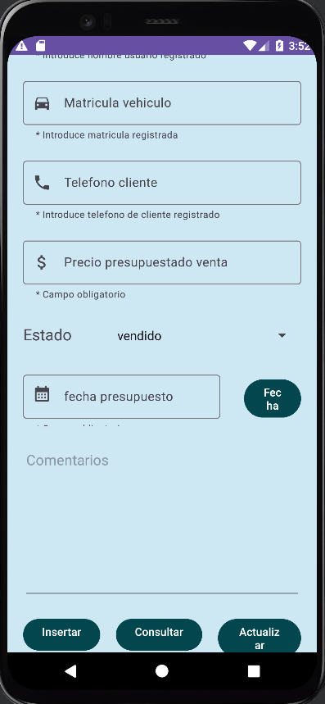

Ahora pasaremos a explicar como realizar cada una de las funciones.

* 1. Insertar presupuesto.

Para insertar un presupuesto, hay que rellenar todos los campos y después pulsar en el botón insertar. La “referencia” puede ser libre, en el campo “nombre vendedor” hay que poner el nombre de un usuario registrado, “matricula de vehículo” debe contener la matricula de un vehiculo registrado y “teléfono cliente” el teléfono de un cliente registrado.

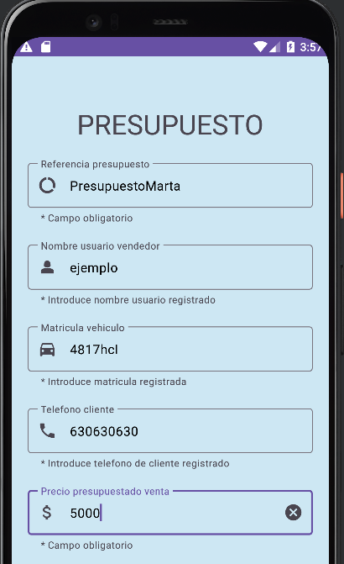

Para el campo “estado” se desplegara las opciones validas.

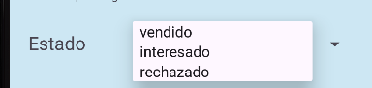

Y en el campo “fecha” pulsaremos en el botón “fecha” para que aparezca un calendario y elegir la fecha correspondiente.



Una vez rellenado todos los campo pulsamos el botón “insertar”

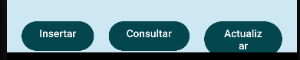

En el caso de que el alta haya sido correcto nos mostrara un mensaje indicándolo y los datos introducidos se eliminaran de la pantalla.



En caso contrario también nos mostrara un mensaje indicando que ha habido un error.



* 1. Consultar un presupuesto

Para consultar un presupuesto, tenemos que introducir la referencia del presupuesto, ya que es a partir de este dato la única manera de buscar el presupuesto. Una vez que hemos introducido este dato pulsaremos sobre el botón de consultar.

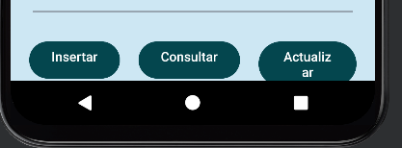

Si la referencia introducida corresponde a algún presupuesto, los campos se rellenaran con los datos del presupuesto.

En caso de que la referencia sea errónea, se mostrara un mensaje.



* 1. Actualizar un presupuesto

Para actualizar un presupuesto, previamente hay que buscarle y una vez que todos los datos están rellenados, se pulsara sobre el botón actualizar. Se podrán modificar todos los datos salvo la matricula. Recuerde que los datos de “vendedor”, “matricula” y “teléfono” deben de ser datos registrados.

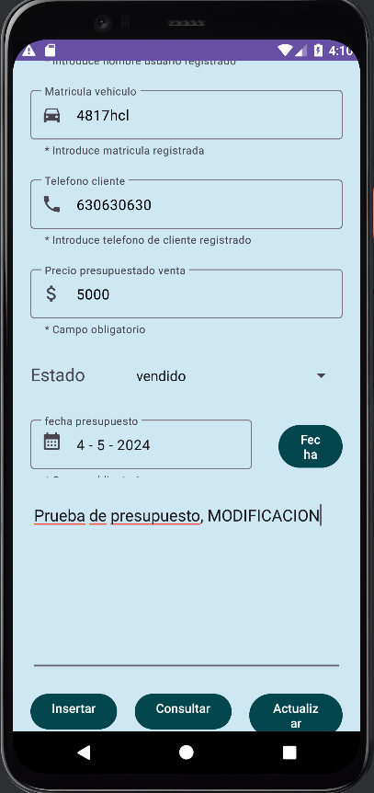

En el caso de que se haya actualizado se mostrara un mensaje indicándolo.



En caso de que falte algún dato no se actualizara y nos indicara el error.



1. Estados Pedidos

En la pantalla de estado pedidos, podemos visualizar un resumen de los presupuestos dados y el estado de estos.  
 Para ello elegiremos “estado pedidos” en la pantalla principal y una vez en la pantalla de estado pedidos pulsaremos sobre el botón “consultar pedidos”. Y estos aparecerán en cada campo correspondiente.

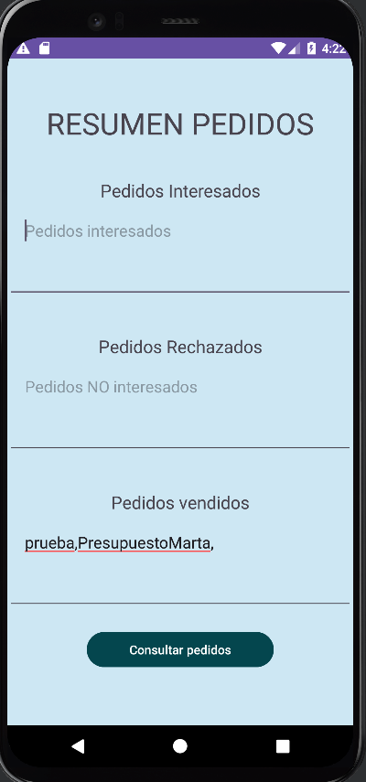

1. Cambio contraseña

Desde el menú de la pantalla principal, se elegira la opción de cambiar la contaseña, para ello se despliega el menú y se pulsa sobre “cambio contraseña”.

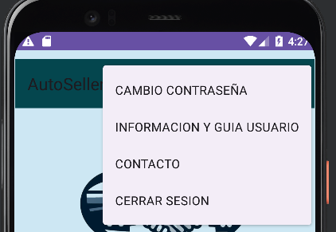

A continuación se abrirá una pantalla en la que se insertan nombre de usuario y contraseña actual y pulsar en el botón validar.

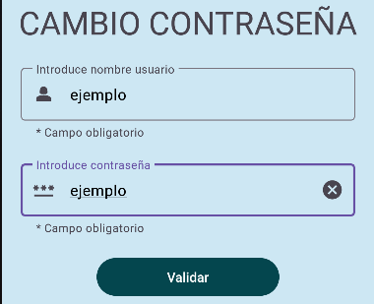

Si se ha introducido erróneamente la contraseña o el usuario no existe, se mostrara un mensaje con el error indicado.





Si el usuario es correcto y la contraseña también, se muestra un nuevo campo para introducir la contraseña nueva y un botón para actualizarla “cambio password”.

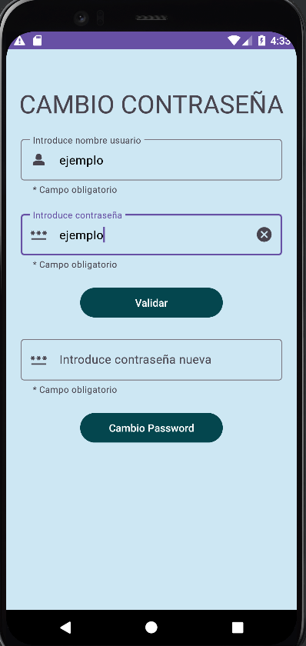

Automaticamente se mostrara un mensaje indicando que el cambio se ha realizado y volveremos a la pantalla de inicio de sesion.



1. Información y guía de usuario

Desde la pantalla principal y en el menú desplegable, se podrá elegir la opción de “información y guía de usuario”. Al pulsar sobre ella se abrirá una nueva pantalla en la que podremos descargar esta guía de usuario y ver la información de la versión de la app.



Para realizar la descarga, simplemente tendremos que pulsar sobre la imagen con forma de documento.

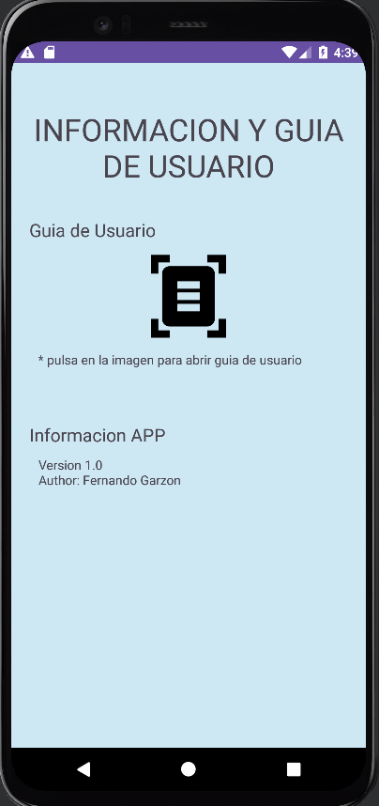

1. Contacto

Desde la pantalla principal y en el menú desplegable, se podrá elegir la opción de “contacto”. Al pulsar sobre ella se abrirá una nueva pantalla en la que se podrá rellenar unos campos que servirán para mandar un email al responsable de la APP.



Una vez rellenado los campos se pulsara sobre el botón enviar, para que la APP nos lleve a nuestra aplicación nativa del móvil para enviar el email.

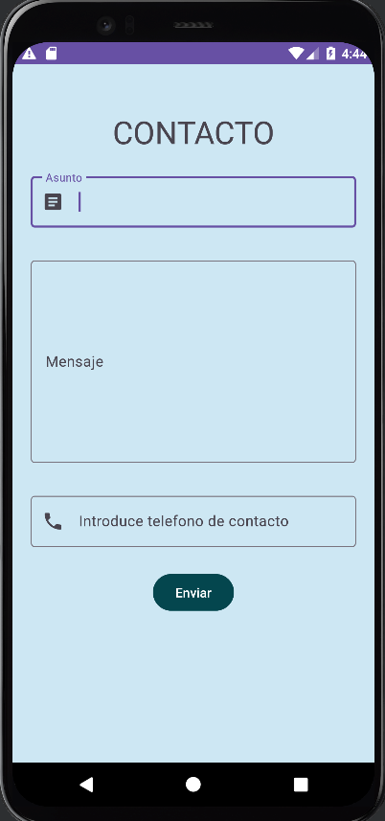

1. Cerrar sesión

Desde la pantalla principal y en el menú desplegable, se podrá elegir la opción de “cerrar sesión”. Al pulsar sobre ella se abrirá la pantalla de inicio de sesión en la que se podrá volver a iniciar sesión con la cuenta deseada.

